МКОУ «Сулевкентская СОШ им.С.А.Абдуллаева»
Открытый урок

«Сложение дробей
с одинаковыми знаменателями»
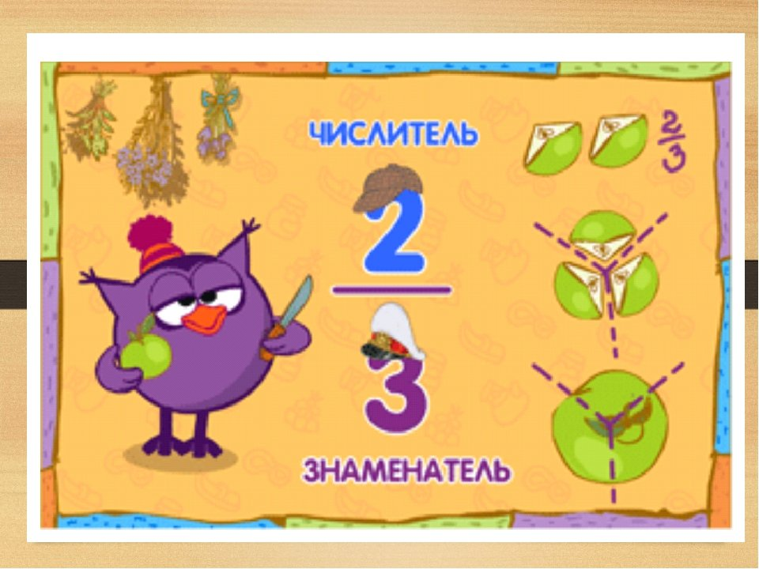
в 5^{А} классе

Провела: Рабаданова М.М.

2022-2023г
Цели урока:

Образовательная: научить учащихся складывать дроби с одинаковыми знаменателями закрепить умение выполнять сложение и умножение натуральных чисел, правильные и неправильные дроби;
Развивающая: развивать вычислительные навыки, тренировать память учащихся;
Воспитательная: привить интерес к предмету , учить быть самостоятельными.

Тип урока: комбинированный в игровой форме.

Оборудование: сигнальные карточки, демонстрационный материал, таблицы ,

Ход урока.
Организационный момент. Приветствие

Вступительное слово учителя .
Объявление цели урока.
Учитель: Ребята, сегодняшний урок- необычный. Нам поможет провести его наша гостья из страны математики. Давайте встретим ее.
Входит ученица, исполняющая роль принцессы Математики:
-Здравствуйте, ребята, я- дочь Математики, царицы наук. Я пройду сегодняшний урок с вами от начала до конца. Нас ждет много испытаний на сегодняшнем уроке и если мы справимся – получим награду - сундук с сокровищами.
Не страшен нам дремучий лес,
Поток не страшен нам.
И мы идем в страну чудес
Навстречу чудесам.
Мы всех на свете веселей
И мы хотим сейчас,
Чтоб стены рухнули скорей
И пропустили нас.

Вбегает мальчик в роли пирата:
-Как бы не так, тысяча чертей, я не позволю вам подобраться к сундуку с сокровищами. Вы получите их, если справитесь с моими заданиями. Йо-хо-хо.
Пират протягивает принцессе свиток с заданием.

Первое испытание «Повторение пройденного»
Каждый знает за версту,
Видеть дробную черту,
Над чертой числитель, знайте,
Под чертою – знаменатель.
Дробь такую непременно
Надо звать обыкновенной

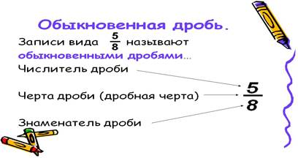

-Что показывает числитель дроби?
-Что показывает знаменатель ?

Игра «Четвертый лишний». На доске записаны группы из четырех обыкновенных дробей, среди которых одна неправильная. Учащиеся должны определить какая дробь лишняя и почему.
Повторяем какие дроби называются правильными и неправильными.
Пират: Йо-хо-хо, неплохо, но вот еще одно испытание (передает принцессе следующий свиток с заданием).

Второе испытание. Игра «Найди дробь»
Могут ли быть дроби равными, но при этом записываться по разному?
Найдите среди дробей равные:

2 3 3 6 4 12 6 6 9 10 15 30
--, --, --, --, --, ---, --, --, --, ---, ---, ---.
3 4 5 9 6 16 8 10 15 15 20 50

Повторяем как получить дробь, равную данной.
Перед каждым испытанием выходит пират и передает принцессе Математики свитки с новыми заданиями.

Третье испытание. Игра «Найди слово»
Нужно расположить дроби, записанные на карточках в порядке возрастания. Из букв, записанных на обратной стороне составится слово

2/3, 7/12, 5/8, 5/6, 3/4; 3/4, 5/6, 7/9, 2/3, 7/12
Д Р О Б Ь Ч И С Л О.
Для этого ученики приводят дроби к одинаковому знаменателю.

Четвертое испытание. Игра «Верю-неверю»
Учитель читает утверждения. Если учащиеся согласны с ним, то поворачивают сигнальную карточку зеленой стороной, а если не согласны – то красной.
1. 4/5 – правильная дробь.
2. 7/6 и 6/7 – равные дроби.
3. 7/7 – равно единице.
4. 9/15 – сокращается на 3.
5. 5/5 – меньше единицы.
6. 1/7 – меньше, чем 5/7.
7. 9/11 – неправильная дробь.
8. 12/18 – сокращается на 12.
9. У дробей 1/2 и 1/3 – общий знаменатель - 6.
10. У дробей 2/3 и 3/4 – общий знаменатель – 10.

Пятое испытание – самое ответственное. «Новая тема»
С дробями как и с натуральными числами можно выполнять арифметические действия.
Рассмотрим сложение дробей

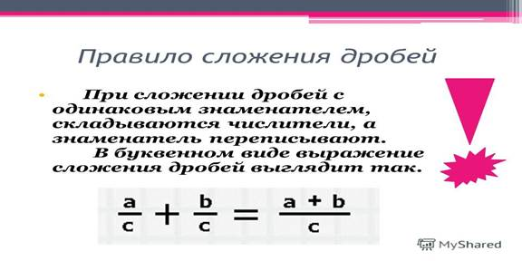

Выполняем задания из учебника. № 958 выполняем у доски.
Здесь же после выполнения упражнения задать домашнее задание № 959 (стр. 244)

Шестое испытание «Тест с выбором ответа»
Решить примеры и записать буквы под правильными ответами.( по вариантам)
Вариант 1
2/10+7/10; 3/11+4/11; 8/15+3/15; 6/13+4/13.
Вариант 2
3/10+6/10; 2/11+5/11; 7/15+4/15; 3/13+7/13.

9/10 | 5/8 | 10/13 | 6/17 | 10/12 | 11/15 | 8/11 | 9/13 | 7/11
П | С | Ь | К | Е | Т | О | М | Я
Если у учащихся получилось слово «пять» , то они решили верно.
Закрепляем изученное правило.
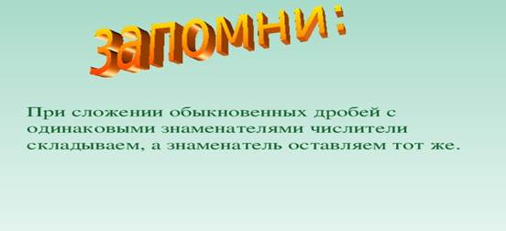
Задача (анализируем и выполняем вместе)

Три пирата на острове нашли клад. Первый взял себе 11/28 часть, второй на 1/28 больше, чем первый, а третий на 7/28 меньше, чем второй. Сколько всего у них сокровищ.

Если складываешь дробь Если вычитаешь дробь
С равным знаменателем С равным знаменателем
Знаменатель ты оставь Ты числитель вычитай
Складывай числители Знаменатель оставляй
Делали так в древности Ведь награды лучше нет-
Умные мыслители. Верный получи ответ!

Подведение итогов урока.
Девочка принцесса: -Ну что, пират, справились мы с твоими заданиями?
Пират: -Да, ребята, вы хорошо поработали. Я отдам вам сундук с сюрпризом.
В сундуке призы и сувениры для учащихся, девочка раздает их детям.

Урока время подошло
Я вам, ребята, благодарна
За то, что встретили тепло
И поработали ударно.

